de ballen

verstand van

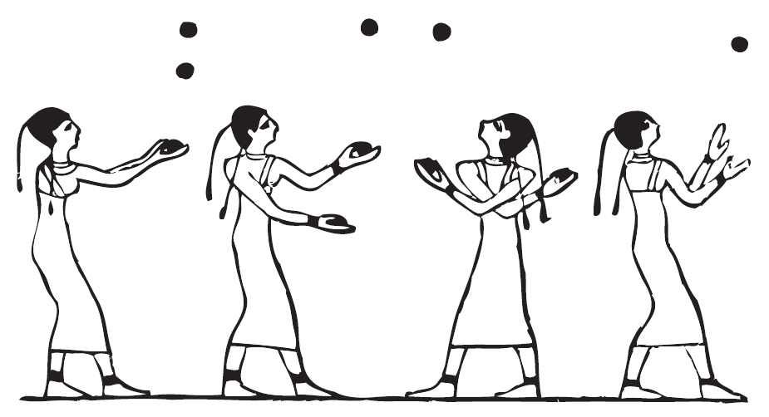
Wiskunde B-dag 2020

Inleiding

Over de opdracht
Jullie hebben vast zelf wel eens geprobeerd te jongleren. Met twee ballen lukt nog wel, maar daarna wordt het snel moeilijker, en het aantal mogelijke manieren om de ballen te gooien neemt ook snel toe. Vandaag zal blijken dat er verrassend veel mooie wiskunde achter jongleren schuilt gaat. De bal ligt bij jullie!

Structuur van de dag
Deze Wiskunde B-dag-opdracht bestaat uit inleidende opgaven en eindopgaven. Probeer de helft van de dag aan de eindopgave te besteden; dus niet te lang blijven hangen bij het ochtendonderdeel. Anders dan bij de normale wiskundelessen, hoeven jullie bij de wiskunde B-dag zeker niet alle opgaven te maken (ook niet bij de inleidende opgaven). Als een opgave niet lukt of jullie hebben niet genoeg tijd, dan kunnen jullie hem overslaan, of eventueel alleen in jullie verslag opnemen wat wel gelukt is. Er zijn veel inleidende opgaven variërend van makkelijk tot moeilijk, dus het is normaal dat jullie niet alles afkrijgen.

Werken in teams
Het bijzondere aan de wiskunde B-dag is dat jullie wiskunde doen in teamverband, zoals bijvoorbeeld bij een voetbalwedstrijd. Misschien is het een idee een planning en een taakverdeling te maken. Laat ieder doen waar die goed in is. Geef ieder de ruimte bij te dragen met ideeën en uitwerkingen.

Benodigdheden
Jullie hebben vandaag nodig: een pen, voldoende (klad)papier, een schaar, plakband, een nietmachine of paperclips om stukken papier aan elkaar vast te maken, deze opdracht en een computer of laptop om jullie verslag op te maken. Gebruik van internet is toegestaan (noem duidelijk de bron-url in het verslag), maar moedigen we niet aan.

Wat leveren jullie in?
Jullie werken gedurende de dag aan een digitaal verslag. Begin daar niet te laat mee. Om 16:00 leveren jullie dat in. Daarin beschrijven jullie je resultaten en redeneringen. Het gaat in het bijzonder om het onderzoek uit de eindopgave. Vertel je eigen, duidelijke en overtuigende verhaal. Wij waarderen goed geschreven, heldere, precieze, volledige, zorgvuldig geformuleerde, en zeker ook originele, creatieve en lyrische verslagen.
Tips:
- Plan je tijd en verdeel de taken onder de teamleden. Het kan nuttig zijn om al in de ochtend te beginnen met het uitschrijven van je uitwerkingen van de inleidende opgaven.
- Wees begrijpelijk: zorg dat je werk voor iemand die niet aan de Wiskunde B-dag heeft meegedaan (maar wel voldoende wiskunde beheerst) leesbaar is, zonder dat die de opdracht gelezen heeft.
- Als je onderbouwing, uitleg of verklaringen geeft, dan probeer je dat zo veel mogelijk met wiskundige argumenten te doen.
- Gebruik figuren om je ideeën te illustreren. Gebruik hiervoor bijvoorbeeld kopieën van door jou gemaakte plaatjes (screen captures of foto’s van figuren op papier).
- Maak een planning en verdeel de taken over de groep.
Zowel de wiskundige inhoud van het verslag als de manier waarop het is opgeschreven telt mee in de beoordeling!

Basisopgaven

Bekijk de YouTube film The Beauty and Mathematics of Juggling | Alexander Leymann | TEDxDresden: https://www.youtube.com/watch?v=ELvedTUcjPo. Zet eventueel de vertaling aan.

Je kan tijdens de ochtend het filmpje helemaal bekijken, maar voor de introductie is het genoeg om te kijken tot minuut 8.
Opgaven 1 t/m 8 zijn het minimum dat je nodig hebt om de eindopgaven te begrijpen.
Gooipatronen

De vragen 1 t/m 4 gaan over het filmpje. De antwoorden op deze vragen 1 t/m 4 hoef je niet letterlijk in het verslag op te nemen.
We houden vandaag dezelfde regels aan als in de video: dus, in het kort: er is tijdens het jongleren altijd een regelmatige puls (“beat”), en ballen worden alleen op die puls gevangen en direct weer gegooid, afwisselend met de linker- en de rechterhand, maar nooit gelijktijdig.
- Alexander spreekt over een 3-gooi (“3-throw”, in de video op 1:50).
Wat is een 3-gooi in je eigen woorden? En wat is een $n$-gooi (video 2:08) voor $n>0$?

- In welke hand landt de bal bij een $n$-gooi met de linkerhand, als $n$ even is? En bij een oneven $n$? Waarom? (video: 5:10)

- Alexander geeft als voorbeeld het gooipatroon 4, 4, 1 (video 5:38).
a Hoeveel ballen gebruikt hij?
b Wat doet de groene bal achtereenvolgens?
c Neem het diagram dat hij gebruikt over.

- Alexander geeft ook als voorbeeld het gooipatroon 5, 3, 1 (video 6:04).
a Hoeveel ballen gebruikt hij?
b Wat doet de groene bal achtereenvolgens?
c Neem het diagram dat hij gebruikt over.
Op sommige momenten landt er geen bal, en gooi je ook geen bal. Zo’n moment noemen we een 0-gooi – verwar dit niet met het één tel vasthouden van een bal; dat komt namelijk niet voor bij deze notatie. Een gooipatroon zoals 5, 3, 1 vertelt je telkens weer wat je moet doen met een bal die je vangt en geeft zodoende aanleiding tot een oneindig lange jongleersessie, in dit geval …, 5, 3, 1, 5, 3, 1, 5,3, 1, …,waarin een bepaald patroon zich herhaalt. Het aantal getallen in het gooipatroon noemen we daarom de periode.
Alexander noemt drie afspraken voor gooipatronen/jongleersessies (vanaf 6:38):
- Een gooipatroon staat voor een volgorde van worpen die zich telkens herhaalt, dus 5,3,1 staat voor de jongleersessie …,3,1,5,3,1,5,3,1,5,….
- Je vangt om en om links, dan rechts, dan links, dan rechts, etc. Dus niet met links en recht tegelijk.
- Je vangt en/of gooit ook nooit twee ballen met één hand.
We voegen daar voor nadruk nog aan toe
- Iedere bal die je vangt op een tel gooi je meteen (diezelfde tel) weer op. Ballen blijven dus niet meerdere tellen in de hand.
- Er kunnen in een jongleersessie niet zomaar ballen verdwijnen.
- Er kunnen in een jongleersessie niet zomaar ballen bijkomen.
Uit regels v en vi blijkt dus dat het gooipatroon niets zegt over het begin en het einde van een jongleertruc – die praktisch natuurlijk altijd maar een eindig deel van een jongleersessie laat zien.
Voor jongleurs is een gooipatroon een belangrijk hulpmiddel bij het ontdekken en communiceren van hoe je kunt jongleren. In de basisopgaven gaan we die gooipatronen verder onderzoeken.

Wissel- en gooidiagrammen
De vragen 5 t/m 8 helpen te oefenen met gooipatronen en de plaatjes die je daarbij kunt maken. Je hoeft de antwoorden op deze opgaven niet letterlijk in je verslag op te nemen.
Je zag in de video plaatjes van een eindig stukje van een jongleersessie, waarin tenminste eenmaal het herhalend patroon in zijn geheel te zien is. We noemen zo’n plaatje een wisseldiagram.
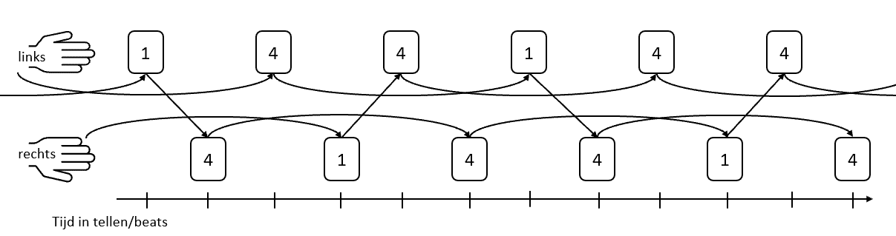
Je leest het diagram van links naar rechts, waarbij de tijd regelmatig oploopt. Elke gebogen pijl staat hierin voor een gooi. Elk hokje staat voor een moment waarop een bal gevangen kan worden en dan weer worden opgegooid: boven dan met links, onder dan met rechts. In het hokje staat welk soort gooi wordt geworpen. De “1”-en staan voor een 1-gooi met links die een tel later landt in de rechterhand. De “4”-en staan voor een 4-gooi, die vier tellen later landen in dezelfde hand als die gooit..

- Welk gooipatroon toont dit wisseldiagram? En het diagram hieronder?

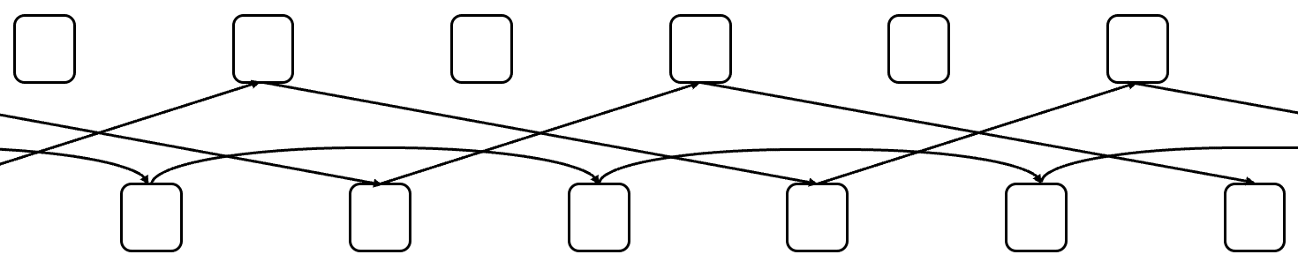

- Hier zie je een aantal gooipatronen. Welke leveren dezelfde jongleersessie op?
5,3,1 5 1,5,3 5,5,5 5,3,1,3 6,1,6,5,7 1,6,6,5,7 5,7,1,6,6

- Teken een wisseldiagram bij het gooipatroon 4,4,1,3.

Een gooipatroon dat door één getal kan worden beschreven (zoals 5) noemen we een basisgooipatroon.
Je kunt het wisseldiagram nog iets vereenvoudigen. Het onderscheid links/rechts is misschien handig voor als je echt gaat jongleren, maar voor wiskundig redeneren kun je de punten allemaal naast elkaar zetten – en alleen in je achterhoofd houden dat links en rechts om beurten iets doen.
Je krijgt dan een gooidiagram
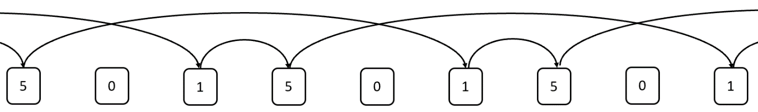
- Teken het gooidiagram bij het gooipatroon 4,5,3,0,3.

Is een rij een gooipatroon?
Niet iedere rij getallen is een gooipatroon dat tot een jongleersessie leidt. In opgaven 10 t/m 16 onderzoek je hoe je met een berekening kun nagaan of een rij getallen een gooipatroon is.
Om te controleren of een rij getallen een gooipatroon is kun je allereerst het gooidiagram gebruiken.

- a. Ga met behulp van gooidiagrammen na of 4,4,3,1 en 3,3,4,0,5 gooipatronen zijn.
b. Leg precies uit hoe je het gooidiagram gebruikt om na te gaan of een rij getallen een gooipatroon is, en leg uit waarom dat werkt.
Het tekenen is handig, maar hoe zit het met een rij als 300,3,3 (even los van of je zo hoog zou kunnen gooien)? Dan zou je willen kunnen bepalen of het een gooipatroon is door alleen te rekenen.
c. Probeer eerst eens 6,3,3. Is dat een gooipatroon? Hoe zie je dat?
d. Maak een begin van een gooidiagram voor 300,3,3. Gebruik dit om in te zien wat voor berekening je moet maken om te zien of 300,3,3 een gooipatroon is.
e. Hoe bepaal je of 300,12,3 een gooipatroon is?
f. En hoe bepaal je of 300,400,500 een gooipatroon is?

- a. Ga op onderzoek naar een algemeen mechanisme waarmee je door alleen te rekenen en getallen te vergelijken ontdekt of een rij een gooipatroon is. Beschrijf je onderzoek in je verslag en het uiteraard het mechanisme, als je dat gevonden hebt.
b. Illustreer je mechanisme met de voorbeelden 4,4,3,1 en 4,4,4,5,3.
c. Leg uit waarom dit controlemechanisme werkt.

Gooipatronen maken en aanpassen
Je hebt de basisgooipatronen $n$ voor gehele positieve getallen $n$. Andere gooipatronen komen niet uit de lucht vallen. Zou er een manier zijn om een nieuwe gooipatronen te maken? In de volgende opgaven onderzoek je een aantal mogelijkheden. Je bevindingen kun je in je verslag verwerken.
Hieronder zie je vier manieren om gooipatronen aan te passen.
I. Stel je hebt een gooipatroon, zeg 5,3,1. Tel bij elk getal 4 op. Dan krijg je 9,7,5. Is dat weer een gooipatroon?
II. Stel je hebt een gooipatroon, zeg 5,3,1. Tel bij één van de gooien een periode op (of trek die af). Bijvoorbeeld, bij 1 kun je de periode 3 optellen. Dan krijg je 5,3,4; of van 5 kun je de periode 3 aftrekken. Dan krijg je 2,3,1. Zijn dat weer een gooipatronen? Deze manier noemen we periodiciteit.
III. Je kunt een gooipatroon ook doordraaien: dat betekent dat elk getal een plekje doorschuift en de laatste de eerste wordt. Bijvoorbeeld, 7,5,6,2,5 wordt dan 5,7,5,6,2.
Het omdraaien van twee getallen in gooipatroon levert meestal niet opnieuw een gooipatroon op. Bijvoorbeeld, 5,3,1 zou 5,1,3 kunnen worden (en die laatste is geen gooipatroon).
IV. Draai twee opeenvolgende getallen om en tel daarna bij de eerste van de omgedraaide getallen 1 op en trek van de tweede 1 af – bijvoorbeeld 5,3,1 wordt 5,1+1,3-1 is 5,2,2. We noemen dit de verwisseltruc.
- Onderzoek bij elk van de methodes I t/m IV onder welke voorwaarden die inderdaad uit een gooipatroon een nieuw gooipatroon maken en waarom. Onderzoek ook wat de methodes doen met het aantal ballen dat nodig is voor de jongleersessie. Neem je bevindingen op in het verslag.

Als je twee keer de verwisseltruc uitvoert met twee getallen op dezelfde positie, dan ben je weer terug bij af: bijvoorbeeld, 5,3,1 gaat naar 5,2,2 en dan weer naar 5,3,1.
Het aantal ballen dat je nodig hebt is aan het gooipatroon niet zonder meer af te lezen.
- Onderzoek hoe je uit de getallen in een gooipatroon kunt berekenen wat het benodigd aantal ballen is. Beschrijf in je verslag bondig hoe je je onderzoek hebt aangepakt, wat de uitkomst is, en onderbouw je bewering(en).

Alle gooipatronen vinden
In opgaven 14 t/m 17 onderzoek je een manier om alle mogelijke gooipatronen te vinden. Je bevindingen in die opgaven kun je in je verslag verwerken.
Zoals je je zult herinneren zijn basisgooipatronen de patronen die een soort gooi telkens herhalen, bijvoorbeeld 3,3,3,3,3,.., kort genoteerd met 3.
Bewering A: Elk gooipatroon kan worden veranderd in een basispatroon met behulp van doordraaien en verwisselen.
- Neem 4,5,3,0,3. Hoe weet je van tevoren naar welk basisgooipatroon je toe gaat werken? Waarom? Werk daar naartoe.

- Onderzoek of de bewering A waar is. Zo ja, leg uit waarom (bewijs). Zo nee, geef een tegenvoorbeeld. Beschrijf ook bondig hoe je je onderzoek hebt aangepakt. Let op: zelfs als je geen definitief antwoord vindt met je onderzoek, schrijf dan wel op wat je gedaan en geprobeerd hebt.

Bewering B: Elk gooipatroon kan gemaakt worden uit een basisgooipatroon met behulp van doordraaien en verwisselen.

- Onderzoek of de bewering B waar is. Zo ja, leg uit waarom (bewijs). Zo nee, geef een tegenvoorbeeld. Beschrijf ook bondig hoe je je onderzoek hebt aangepakt.

- Geef een overzicht van alle gooipatronen met periode maximaal 3 en alleen
0-,1-, 2-, 3- ,4-, en 5-gooien. Leg uit hoe je op een systematische manier tot je overzicht gekomen bent, en waarom je zeker weet dat je ze allemaal hebt.

Eindopdrachten

Keuze 1: treinstation
Een (klein) station heeft één perron. Vanaf dit station vertrekken treinen op een aantal trajecten van verschillende lengte waarbij ze op het station terugkeren na respectievelijk 20, 30, 50 minuten. Voor de veiligheid en doorstroom kan het perron één trein per 10 minuten verwerken – dat wil zeggen dat de trein aankomt en weer vertrekt. Neem voor gemak aan dat daaraan geen tijd verloren gaat.
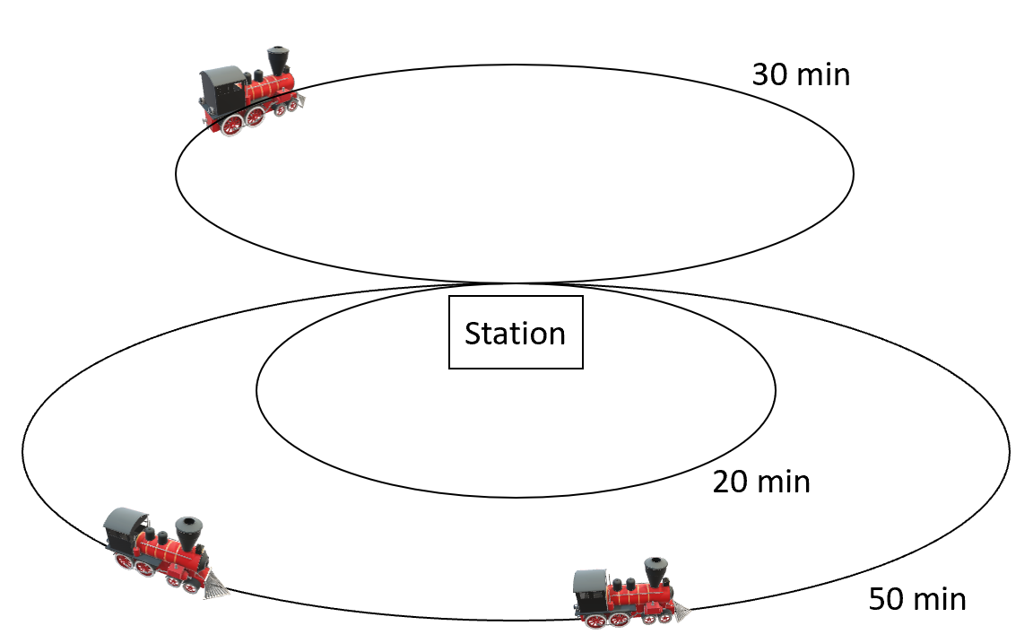

Een dienstregeling is een planning van vertrekmomenten voor de treinen, zo dat alle trajecten tenminste eenmaal doorlopen worden, alvorens herhaling optreedt.
- Leg zo precies mogelijk het verband uit tussen deze situatie en gooidiagrammen/ gooipatronen voor jongleren. Hoe is het hetzelfde en hoe is het anders?

- Ontwerp een dienstregeling met behulp van wat je bij vraag 1 geschreven hebt. Zie je meer mogelijkheden? Wat zijn de afwegingen om de ene dienstregeling boven de ander te verkiezen?
Er komt één traject van 80 minuten bij.
- Ontwerp een dienstregeling. Zie je meer mogelijkheden? Wat zijn de afwegingen om de ene dienstregeling boven de ander te verkiezen?
We gaan nu voor het gemak door dat het perron elke minuut een trein kan verwerken en de traject-lengtes noteren we met gehele positieve getallen $t_{1}, t_{2}, t_{3},…, t_{n}$
Bewering: Voor iedere combinatie van trajecten met lengte $t_{1}, t_{2}, t_{3},…, t_{n}$ bestaat er een dienstregeling.
- Is deze bewering waar? Zo ja, leg uit. Zo nee, geef een voorbeeld waaruit dit blijkt.
Stel je hebt twee trajecten: $t_{1}=2$ en $t_{2}=5$.
- Onderzoek voor welke positieve gehele getallen $k$ er een dienstregeling is met $k$ treinen voor deze twee trajecten ($t_{1}=2$ en $t_{2}=5$).
Je kunt dit onderzoeken voor iedere eindige combinatie van trajecten met lengte $t_{1}, t_{2}, t_{3},…, t_{n}$.
- Zo in het algemeen: wat kun je nog zeggen over het mogelijk aantal treinen $k$ waarmee je een dienstregeling kunt maken? Onderzoek dit vraagstuk. Suggesties: is er een bovengrens voor het aantal treinen? Kunnen bepaalde aantallen treinen altijd? Is de voor bepaalde combinaties van trajecten makkelijker te beantwoorden?
Een dienstregeling met een periode van 1437 minuten is niet praktisch. Stel je wilt een dienstregeling met een zo klein mogelijk periode.
- Onderzoek het probleem om een zo klein mogelijke periode te krijgen. Wat kun je daarover zeggen? Geef uitleg aan de hand van voorbeelden en/of algemene beweringen met onderbouwing.
Keuze 2: Jongleergraaf
In de ochtend heb je gooipatronen onderzocht en gemaakt. Het nadeel van dit model voor jongleren is dat het niet over het wisselen tussen patronen gaat. Een goede jongleur maakt vloeiende overgangen van het ene naar het volgende patroon, zodat de act niet saai wordt. Daarom bekijken we in deze keuzeopdracht een ander model dat dat wel kan beschrijven.
Laten we uitgaan van een beginner die met twee ballen gooit en alleen de 0,1,2 en 3-gooi beheerst. We werken dus net als in de ochtend met een “beat” en er gelden nog steeds dezelfde regels voor het jongleren. Het model bestaat uit toestanden en overgangen.
Een toestand is een rijtje van 0-en 1-en, bijvoorbeeld 011, en is verbonden aan een bepaalde tel. De eerste 0 of 1, geeft aan of je wel of niet een bal in de hand hebt op de tel in kwestie. Verder geldt: een 1 op de $k$-de positie betekent dat er over $k-1$ tellen een bal landt in de hand en een 0 betekent dat er over $k-1$ tellen geen bal landt. Daarbij wordt alleen rekening gehouden met worpen die al uitgevoerd zijn. In de toestand op een zekere tel worden worpen die je op de tel zelf of later doet nog niet in rekening gebracht.
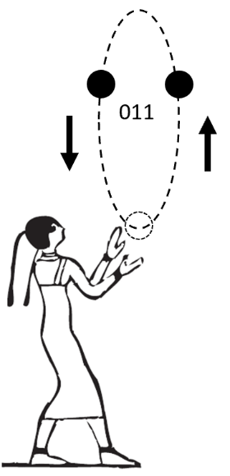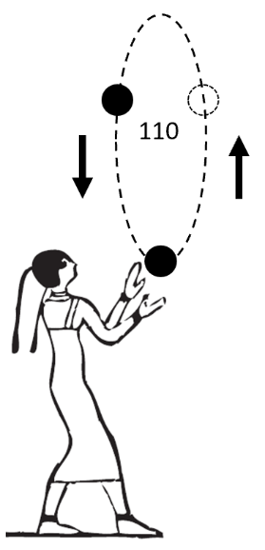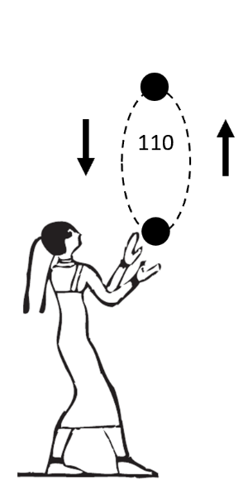
Een toestand alleen legt nog geen gooipatroon vast. Uiteraard verandert de toestand iedere tel en dat zijn de eerder genoemde overgangen. Toestand 011 (figuur links) gaat over in toestand 110 met een 0-gooi (figuur midden). Maar in toestand 110 kun je een 2-gooi of een 3-gooi doen. Met 2-gooi is de nieuwe toestand opnieuw 110 – maar het plaatje (figuur rechts) is een beetje anders, omdat de laatste 2-gooi een lagere baan doorloopt dan de 3-gooien in eerdere plaatjes.
Vervolgens kun je een overzicht maken van alle toestanden met twee ballen en alleen 0,1,2 en 3-gooien. Dat correspondeert dus met alle rijtjes met 2 enen en 1 nul. Dat zijn er maar drie: 011, 101, 110. Je kunt de mogelijke toestanden en overgangen dan in een diagram samenvatten, waar de rechthoeken de toestanden bevatten en de pijlen voor de overgangen staan.
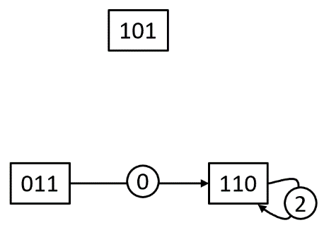
- Maak het diagram verder af met pijlen voor alle mogelijke overgangen tussen toestanden
Dit diagram heet de jongleergraaf.
- Maak de volledige jongleergraaf voor twee ballen en 0,1,2,3,4 - gooien.
Hieronder staat de jongleergraaf voor drie ballen en 0,1,2,3,4,5-gooien. Je ziet hierin bijvoorbeeld dat er drie overgangen zijn vanuit 10110.
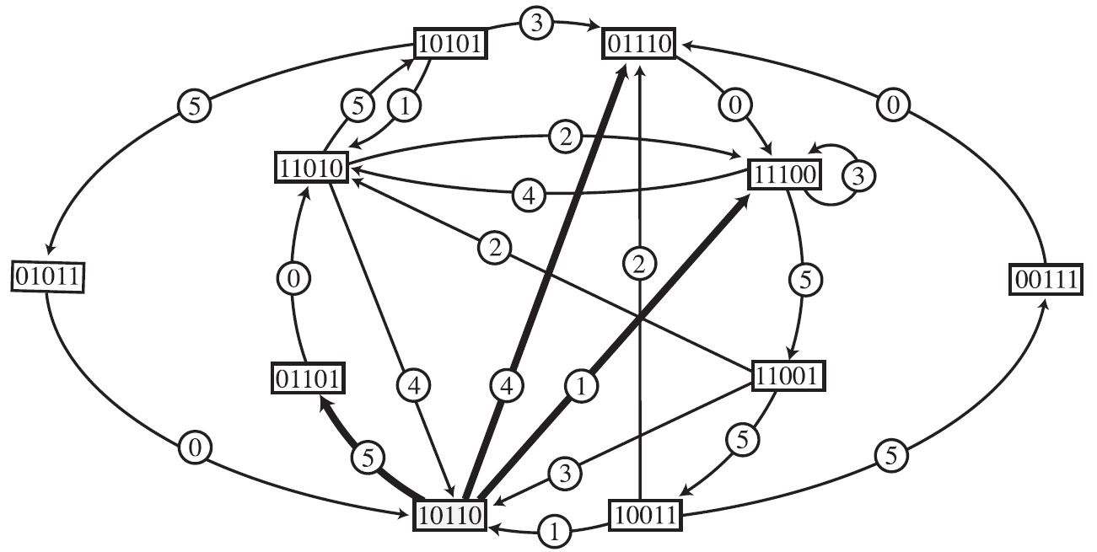
- Onderzoek het verband tussen gooipatronen en jongleergrafen. Hoe kun je gooipatronen maken met behulp van de jongleergraaf?

- Onderzoek hoe je alle gooipatronen met vast aantal ballen en een maximum gooihoogte kunt vinden op een systematische manier met behulp van de jongleergraaf.

Stel je staat wel toe dat de jongleur twee ballen per keer vangt en gooit, dus met links en rechts tegelijk.
- Onderzoek hoe het model van de jongleergraaf hiervoor kan worden aangepast. Geef in het verslag aan welke keuzes je hierbij maakt. Geef ook één of meer voorbeelden.

Keuze 3: niet-periodieke jongleerpatronen
Deze opdracht valt iets korter uit en kan wellicht in combinatie met een deel van een andere keuzeopdracht gedaan worden.
Alle jongleerpatronen die we gezien hebben kun je oneindig lang volhouden, maar toch laten ze zich heel kort beschrijven. Dit komt omdat ze periodiek zijn: na een vaste periode herhaalt alles zich. Er bestaan echter ook rijtjes getallen die je oneindig ver kunt voortzetten ZONDER dat er een herhaling in zit en die je toch in eindig veel woorden kunt beschrijven dankzij een andere regelmaat die erin zit bijvoorbeeld:
Rijtje A: 1, 3, 6, 10, 15, 21, 28, ...
Rijtje B: 2, 3, 3, 2, 3, 2, 2, 3, 3, 2, 2, 3, 2, 3, 3, 2, ....
Zulke rijtjes, waar geen periode in te vinden is heten niet-periodiek. Rijtjes A en B zijn geen van beide jongleerpatronen, maar niet-periodieke jongleerpatronen bestaan wel.
- maak een oneindig, niet-periodiek jongleerpatroon. Leg uit hoe je eraan gekomen bent en waarom het werkt. De spelregels daarbij zijn:
- Het rijtje moet jongleerbaar zijn
- Er moet een regelmaat in het rijtje zijn die is uit te leggen aan iemand die niets weet van jongleren weet
- Je moet zo min mogelijk een bal 'uit het niet laten ontstaan', dat wil zeggen: dat die ballen wordt aangegeven of van je hoofd naar beneden valt zoals in het filmpje. Dat mag zeker maar eindig vaak.
- Er mag geen periode zijn waarna alles zich weer precies hetzelfde herhaalt
- Hoe interessanter het rijtje hoe beter.

- Bereken hoeveel ballen nodig zijn voor je jongleerpatroon bij het vorige onderdeel

- Geef een methode om oneindige, niet-periodiek jongleerpatronen te maken, aan te passen, en/of te combineren.
Niet-periodieke rijtjes kunnen onbegrensd zijn (zoals rijtje A) wat betekent dat er geen grens is aan hoe groot de getallen worden als je maar lang genoeg doorgaat, of begrensd zoals rijtje B. Ook onder niet-periodieke jongleerpatronen komen beide mogelijkheden voor. Je mag zelf kiezen welk van de twee type rijtjes je wilt maken (of allebei). Hoewel je in het echt misschien niet hoger kan gooien dan de afstand tot de maan is dat voor deze opdracht geen probleem!

